«Живи елочка, деревце!»...
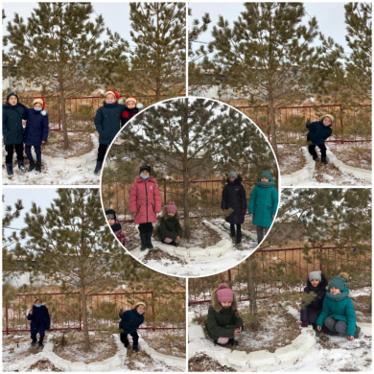

«Живи елочка, деревце!» атты экологиялық бейбітшілікті сақтау акциясы аясында мектебімізде «Жаңа жылдық шыршада», «Қысы-жазы бір түсте» атты бастауыш сынып оқушыларының фотоколлаждарын және тақпақтарын назарларыңызға ұсынамыз.

«Живи елочка, деревце!»...

В рамках акции по сохранению экологического мира «Живи елочка, деревце!» представляем вашему вниманию фотоколлажи «На новогодней елке», «Зимой и летом одним цветом» и стихи учащихся начальных классов.

